Подсистема мониторинга централизованных закупок
Руководство пользователя для сотрудников органов управления в сфере здравоохранения субъектов Российской Федерации и Федеральных органов исполнительной власти

Москва
2017
Оглавление
1. Общая информация по работе с программным обеспечением Системы 3
2. Регистрация (редактирование, удаление) заявки на централизованную поставку. 5
2.1. Добавление (редактирование, удаление) заголовка новой заявки на централизованную поставку: 5
2.2. Заполнение планируемой потребности на лекарственные препараты 9
2.3. Печать заявки на поставку, реестра заявок 12
2.4. Присоединение документов (заявок на поставки) 13
2.5. Завершающие действия по работе с заявкой на поставку 14

Общая информация по работе с программным обеспечением Системы
Разделы Системы соответствуют пунктом главного меню. Состав представляемой на экране информации может гибко настраиваться, в частности, можно по заданным вами условиям выделять разными цветами ячейки и строки, менять последовательность колонок, добавлять итоговую информацию. Большинство разделов имеет структуру, включающую дерево каталогов (слева, могут использоваться как папки, именно по каталогам настраиваются права доступа к данным в разделе), заголовок и несколько спецификаций (в том числе подчиненных друг другу).
Основным способом выполнения действий в Системе является выполнение команд контекстного меню, которое вызывается нажатием правой кнопки мыши. Команды могут также вызываться нажатием т.н. «горячих клавиш» и кнопок на панели управления, при этом горячие клавиши и состав панели настраиваются индивидуально под каждого пользователя. На каждое действие настраиваются права доступа.
При добавлении и редактировании данных используются формы соответствующих действий, при этом обязательные поля выделяются цветом (настраивается индивидуально). Если при заполнении какого-либо атрибута можно использовать словарь Системы, то в поле ввода расположена кнопка, нажав на которую вы попадете в словарь и сможете найти и выбрать нужную запись. Последние введенные в поле значения сохраняются и вы можете их увидеть и выбрать, дважды щелкнув мышью по полю. Для атрибутов типа «Дата» в поле ввода открывается календарь.
Система не позволяет удалять записи, на которые имеются ссылки из других разделов (например, позицию номенклатора, которая используется в накладной или остатках бухгалтерского учета).
Система поддерживает операцию «Размножить» (выполняется одноименной командой контекстного меню), которая состоит в том, что создается копия записи, которую пользователь редактирует.

В дальнейшем приведенная в данном разделе информация не дублируется.
В связи с постоянным развитием Системы часть полей может быть добавлена или удалена.

Для доступа к разделу на ресурсе http://ahd-centre.rosminzdrav.ru необходимо выбрать пункт меню «Приложения»/«Мониторинг централизованных закупок»(рис.1.1).
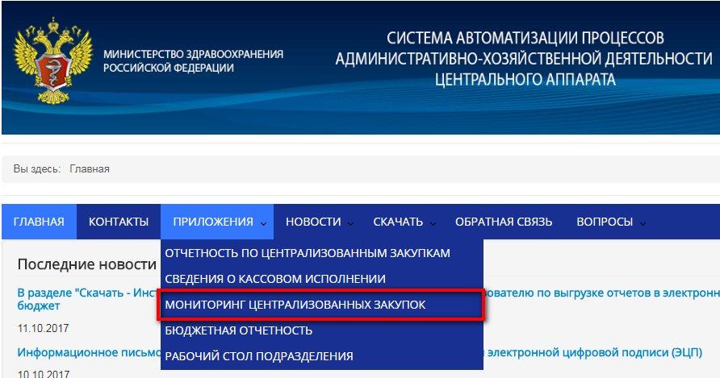

Рисунок 1.1

В открывшемся окне заполнить логин и пароль, ранее полученный от службы тех. поддержки; выбрать приложение «Мониторинг централизованных закупок». Остальные поля будут заполнены автоматически (рис 1.2).

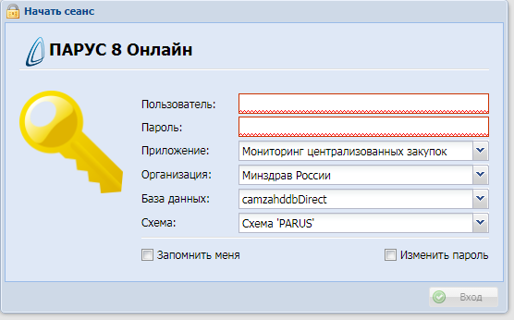
Рисунок 1.2

Регистрация (редактирование, удаление) заявки на централизованную поставку или отчет.
Регистрация новой заявки на централизованную поставку осуществляется в разделе «Централизованные закупки» (рис.1).
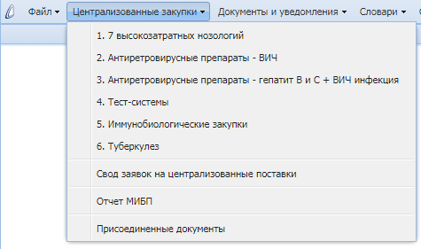
Рисунок 1.

Примечание! В выпадающем меню необходимо выбрать одно из требуемых направлений.

Добавление (редактирование, удаление) заголовка новой заявки на централизованную поставку:
Примечание! В зависимости от типа заявки, форма добавления заголовка может незначительно отличаться. Например, может отсутствовать поле «Получатель», либо какое-то поле будет обязательным для заполнения в одном типе заявки, тогда как в другом его можно будет не заполнять.

Для добавления заголовка новой заявки на поставку необходимо:
- Выбрать каталог «ЗАЯВКИ на…(требуемый год)» в левом окне каталогов, нажав один раз левой клавишей мыши (рис.1.1).
Примечание! Обратите внимание, что папка Конвертация служит для ПРОСМОТРА старых заявок на ЦП, заведенных ранее в системе zakupki.rosminzdrav.ru
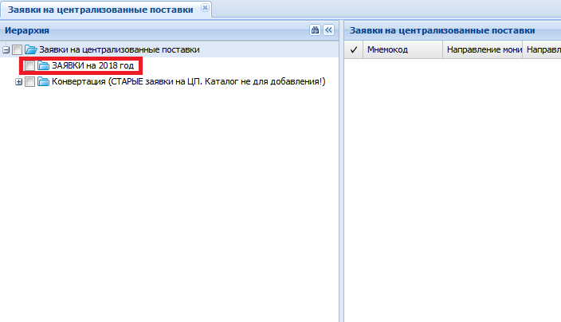
Рисунок 1.1.

- В главном окне (верхнее правое окно) в пустом месте выполнить команду контекстного меню «Добавить» (рис.2)
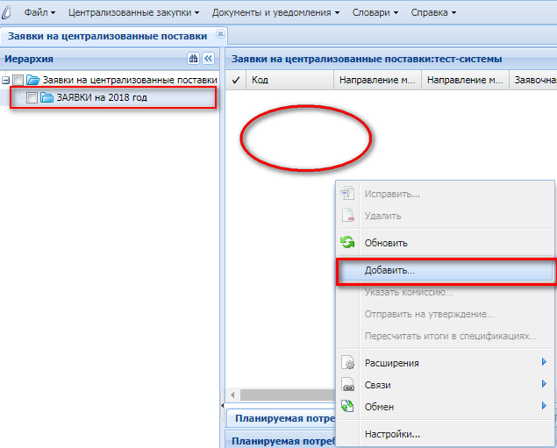

Рисунок 2.

- В появившейся форме (рис.3) необходимо заполнить обязательные поля (выделены красной рамкой) и, при необходимости, опциональные поля (остальные). Поля заполняются с помощью выбора из справочника, ввод вручную приведет к ошибки.

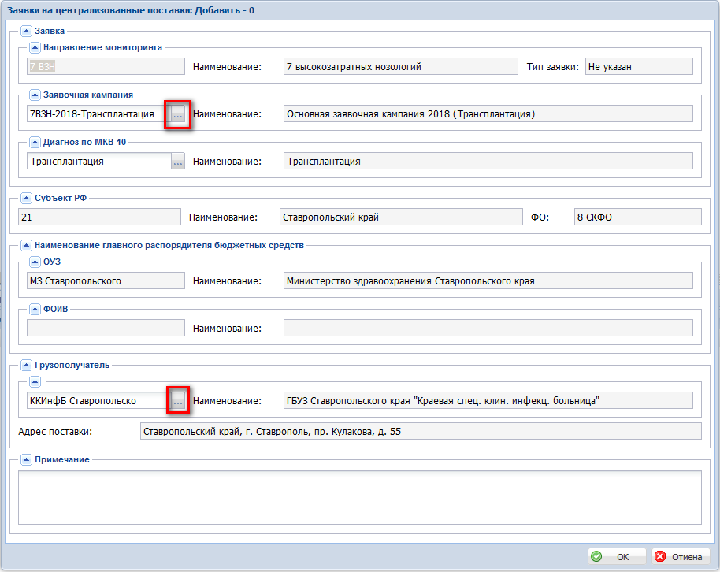
Рисунок 3.

Примечание! Поля «ОУЗ»/«ФОИВ» и «Субъект РФ» заполняется автоматически на основании данных регистрационной заявки. Поле «Направление мониторинга» и «Заявочная кампания» заполняется исходя из выбранного ранее типа заявки.
- Нажать на кнопку «ОК» для подтверждения добавления записи
- Если Система выдала сообщение о дублировании уникальных атрибутов процедуры, измените их; если Система выдала сообщение, что у вас недостаточно прав, чтобы выполнить операцию, обратитесь к администратору или сотруднику сопровождающей организации.

Для исправления заголовка заявки на поставку необходимо:
- Выбрать запись заявки на поставку и выполнить команду контекстного меню «Исправить» (рис.4).
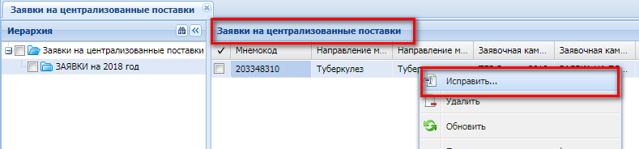
Рисунок 4.
Для удаления заявки на поставку необходимо:
- Выбрать запись заявки на поставку и выполнить команду контекстного меню «Удалить» (рис.5).
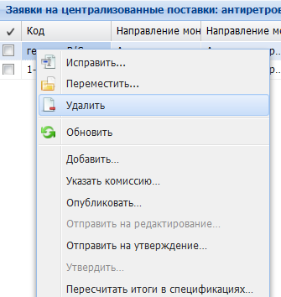
Рисунок 5.

Заполнение планируемой потребности на лекарственные препараты
Примечание! Структура раздела планируемой потребности формируется на основе выбранной заявочной компании и не подлежит изменению. Пользователю доступно только заведение остатков и потребностей лекарственных препаратов.
Для заполнения спецификации потребности по лекарственным препаратам необходимо:
- Выбрать запись планируемой потребности одним нажатием левой кнопкой мыши и выполнить команду контекстного меню «Исправить» (рис.6). При выполнении данного действия, необходимо убедиться в отсутствии галочек где либо.

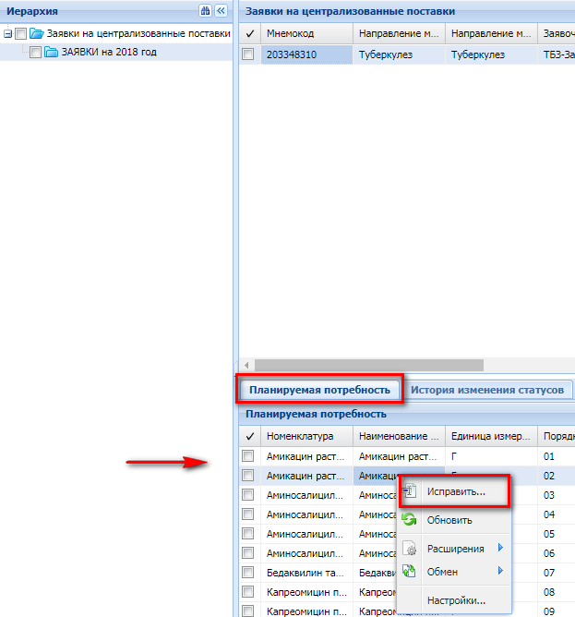
Рисунок 6.
- В появившейся форме (рис.7) заполнить количественные поля, например такие как «Потребность в лекарственном препарате», «Численность больных, получающих ЛП», «Остаток ЛП на…» и т.д.
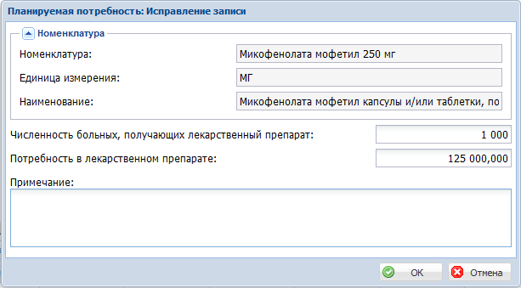
Рисунок 7.
- Нажать на кнопку «ОК» для подтверждения введенных данных
- Если система выдала сообщение, что у вас недостаточно прав, чтобы выполнить операцию, обратитесь к администратору или сотруднику сопровождающей организации

Примечание! Кроме построчного исправления планируемой потребности, у пользователей есть возможность заполнения потребности через правку Excel-таблицы (расчетной таблицы). Для этого необходимо:
- Выбрать добавленную ранее запись заявки на поставку и выполнить команду контекстного меню «Расширения – Расчетные таблицы (редактирование)»(рис.7.3)
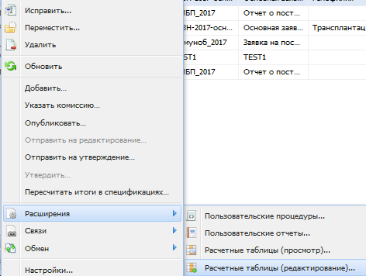
Рисунок 7.3.

- В появившейся Excel-форме заполнить необходимые данные (перед внесением данных не забудьте включить содержимое файла (рис.7.4))
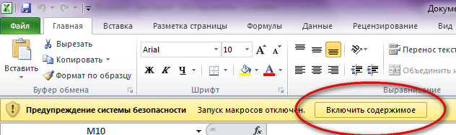
Рисунок 7.4.

- При вопросе о сохранении данных ответить утвердительно.
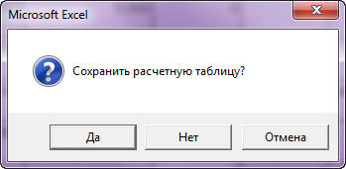

Печать заявки на поставку, реестра заявок
Для печати пользовательского отчета необходимо:
- Выбрать ранее заведенною заявку и выполнить на ней команду контекстного меню «Расширения – Пользовательские отчеты» (рис.8).
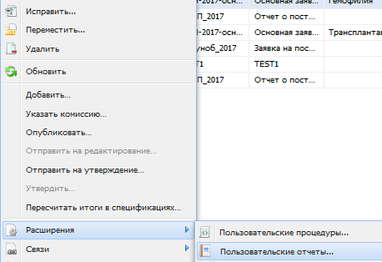
Рисунок 8.

- Выбрать необходимый отчет и нажать «ОК» ( рис.9.)
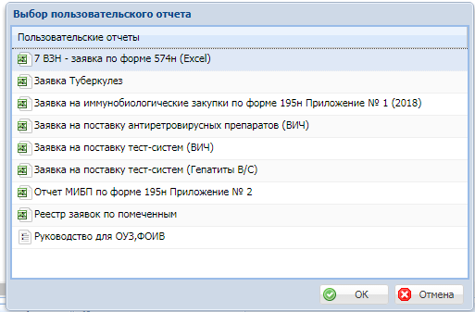

Рисунок 9.

В появившейся форме (рис.10) заполнить поля, например такие как «Исполнитель», «Руководитель органа исполнительной власти:» и т.д.
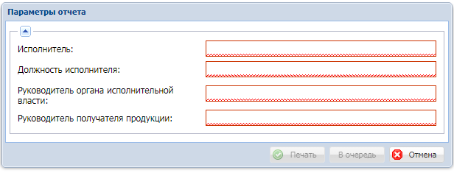
Рисунок 10.

Присоединение документов (заявок на поставки)

Для присоединения документа необходимо:
- Выбрать запись ранее заполненной заявки на поставку и выбрать команду контекстного меню «Связи – Присоединенные документы» (рис.11)
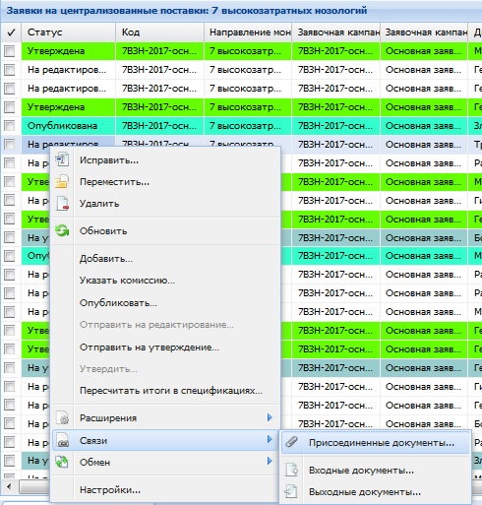
Рисунок 11.
- В появившемся окне выбрать команду контекстного меню «Создать» (рис.12)
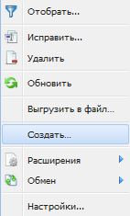
Рисунок 12.

- В появившейся форме (рис.13) заполнить тип документа, выбрать файл для импорта (рис.13.1), выбрать каталог хранения присоединенного файла «Централизованные закупки» и нажать «ОК».
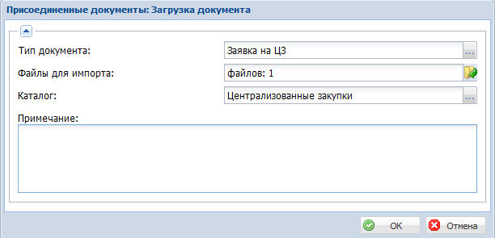
Рисунок 13.
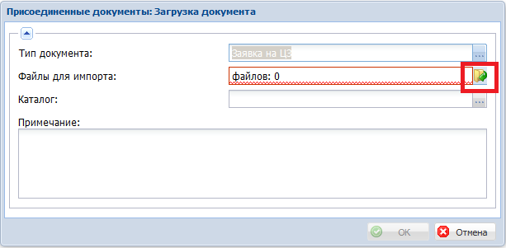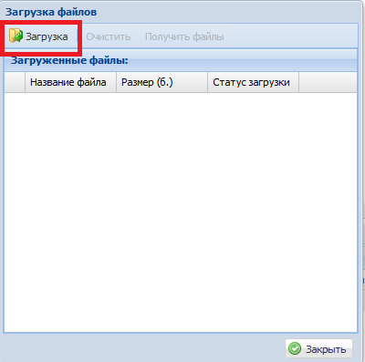
Рисунок 13.1.

Завершающие действия по работе с заявкой на поставку

После заполнения требуемых данных и их проверки необходимо:
Выбрать запись заявки на поставку и выполнить команду контекстного меню «Отправить на утверждение» (рис.14)
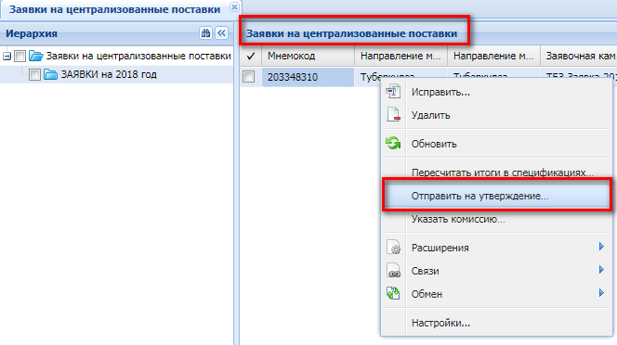
Рисунок 14.

